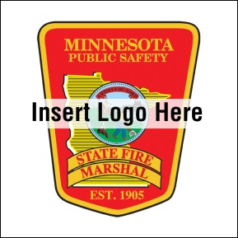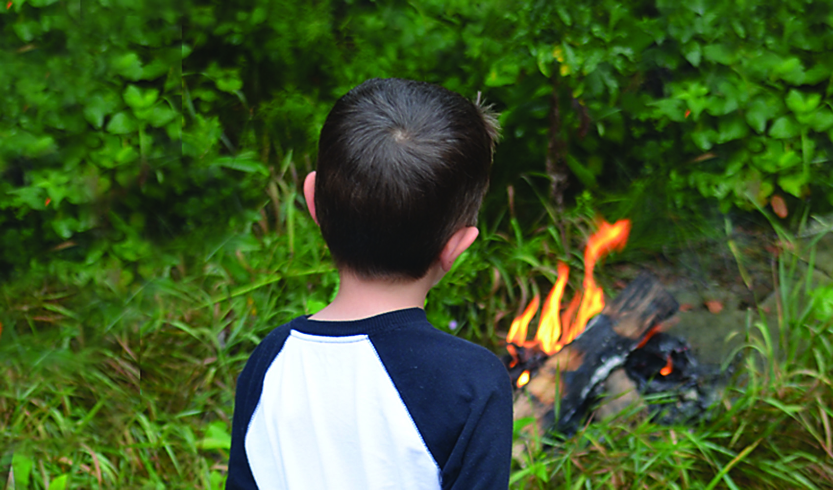

¿Lo sabía?

Niños de entre 10 y 17 años de edad son responsables de alrededor del 50 % de los arrestos por delitos de incendio.

En 2013, los niños iniciaron 300 incendios en Minnesota.

Incluso si un niño inicia un fuego pequeño, este puede convertirse en un gran problema. Los incendios pueden causar daños a la propiedad, lesiones o la muerte.

Ofrecemos ayuda para detener este comportamiento.

* **Sea un buen modelo a seguir. Use el fuego de manera segura y hable con sus hijos sobre los peligros del fuego.**
* **Mantenga las herramientas contra incendios seguras y en un lugar cerrado.**
* **Busque signos de mal uso del fuego, entre ellos, marcas de quemaduras o áreas derretidas en prendas, muebles, juguetes, papel y áreas exteriores.**
* **Hable con sus hijos si nota signos de mal uso del fuego y llame al 1-800-500-8897 para obtener ayuda.**

PREVENCIÓN ANTE INCENDIARIOS JUVENILES

**sfm.dps.mn.gov**

**445 Minnesota St., Suite 145, St. Paul, MN 55101 Teléfono: 651-201-7200 Fax: 651-215-0525**